МИНИСТЕРСТВО ОБРАЗОВАНИЯ РЕСПУБЛИКИ БЕЛАРУСЬ
БЕЛОРУССКИЙ НАЦИОНАЛЬНЫЙ ТЕХНИЧЕСКИЙ УНИВЕРСИТЕТ
Факультет информационных технологий и робототехники
Кафедра «Программное обеспечение информационных
систем и технологий»

ОТЧЕТ
по лабораторной работе № 9
«Проектирование базы данных» (вариант 20)
по учебной дисциплине «Базы данных»

Выполнил:
студент учебной группы 10701323 Н.С. Шаплавский
25.03.2026
Проверил:
преподаватель кафедры «ПОИСиТ» Е.В.Гапанович

Минск 2026

Цель работы:
Получить практические навыки создания табличных отчетов и текстовых документов на основе базы данных.
Задание:
1. Создать на основе в приложении табличный отчет с итоговыми данными по виду деятельности в соответствии с индивидуальным заданием.
2. Создать в приложении текстовый документ, содержание которого содержит данные из выбранной в форме записи.

На рисунке 1 представлена главная форма

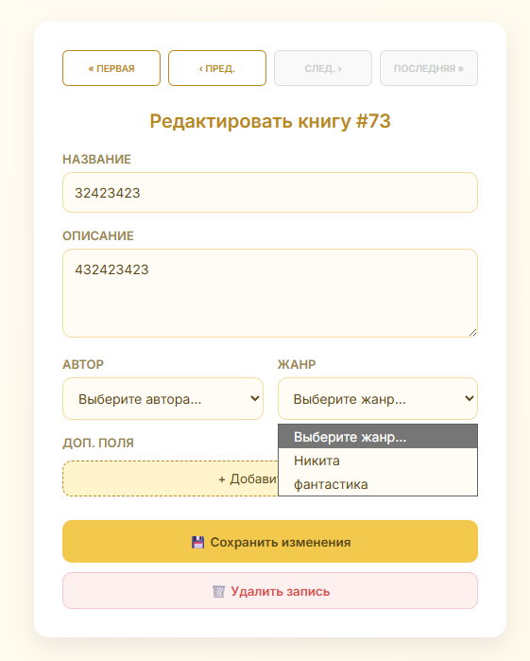
Рисунок 1– Главная форма отчета

Код программы Python
from typing import Optional
from sqlalchemy import String, ForeignKey, JSON, Computed, cast
from sqlalchemy.orm import Mapped, mapped_column, relationship
from database import Base
from association.model import favorite_books
class Book(Base):
__tablename__ = "books"
id: Mapped[int] = mapped_column(primary_key=True)
title: Mapped[str] = mapped_column(String(200))
description: Mapped[str] = mapped_column(String(200))
author_id: Mapped[Optional[int]] = mapped_column(ForeignKey("authors.id"), nullable=True)
genre_id: Mapped[Optional[int]] = mapped_column(ForeignKey("genres.id"), nullable=True)
author = relationship("Author", back_populates="books")
genre = relationship("Genre", back_populates="books")
extra_data: Mapped[Optional[dict]] = mapped_column(JSON, nullable=True)
code: Mapped[str] = mapped_column(
String(250),
Computed(cast(id, String) + "-" + title)
)
fans = relationship(
"User",
secondary="favorite_books",
back_populates="favorites",
)
def to_dict(self):
return {
"id": self.id,
"title": self.title,
"description": self.description,
"author_id": self.author_id,
"genre_id": self.genre_id,
"author": self.author.name if self.author else "Нет автора",
"genre": self.genre.name if self.genre else "Нет жанра",
"extra_data": self.extra_data or {},
"code": self.code
}

from sqlalchemy import String, Table, Column, ForeignKey
from sqlalchemy.orm import Mapped, mapped_column, relationship
from database import Base
favorite_books = Table(
"favorite_books",
Base.metadata,
Column("user_id", ForeignKey("users.id"), primary_key=True),
Column("book_id", ForeignKey("books.id"), primary_key=True),
)

Вывод:
Получили практические навыки создания табличных отчетов и текстовых документов на основе базы данных.

